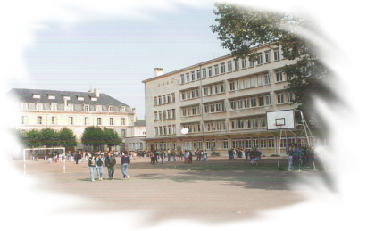
N° LICENCE 20 627 …… CATEGORIE BF BG MF MG CF CG

Bulletin d’inscription de l’Association sportive du collège René DESCARTES de Châtellerault

Je soussigné(e) …………………………………………………………………………………………………………………………………………………
Demeurant……………………………………………………………………………………………………………………………………………………….
Autorise l’élève…………………………………………………………………………………………………………………………………………………
Né le…………………………………………………………….Classe……………………………………1/2 ou Externe
à faire partie de l’Association Sportive du Collège René Descartes. De ce fait il s’engage à participer aux compétitions le mercredi après-midi.

N° de téléphone en cas d’urgence …………………….……………………………………………………………………………………………..
Mail :…………………………………………………………………………………………………………………………………………………………………
J’accepte que les responsables de l’Association Sportive autorisent en mon nom une intervention médicale ou chirurgicale en cas de besoin. Oui Non

J’autorise mon enfant à se rendre seul sur le lieu des compétitions se déroulant à Châtellerault et à en repartir dès la fin de la rencontre.
Mon enfant est assuré(e) (responsabilité civile et individuelle accidents)
Nom de la compagnie :……………………………………………………………………………………………………………………………………..
Fait à ………………………………………le………………………..
Signature

SPORTS CHOISIS | 1 | 2 | 3

REGLEMENT
Par chèque |  | En liquide
- 20 euros (cotisation) | BANQUE : | Valeur :
- 26 euros (cotisation + t-shirt)  - Taille du t-shirt :……………………  (12 ans, XS, S, M, L, XL, XXL) | N° de chèque :

Chèque à l’ordre de: « L’Association Sportive du Collège René Descartes »

